1.วันจันทร์ที่ 3 พฤศจิกายน 2568
นายแพทย์สมปราชญ์ จิตศรีสวัสดิ์ อายุรแพทย์ ให้การต้อนรับนายแพทย์พรเทพ เดชผล อายุรแพทย์ รพ.ท่าศาลา เจ้าหน้าที่ จากสำนักงานสาธารณสุขจังหวัดนครศรีธรรมราช ลงพื้นที่เพื่อเปิดคลินิกรักษ์ตับ แนวทางการให้คำปรึกษาโรคไวรัสตับอักเสบบีและซี ในพื้นที่เป้าหมายกลุ่มเสี่ยงและช่องว่างของการบริการที่มีอยู่ ให้คำแนะนำในการออกแบบบริการที่เหมาะสมเช่นคลินิกแบบครบวงจรการคัดกรองเชิงรุกและการเชื่อมโยงการรักษาให้คำแนะนำเกี่ยวกับทักษะที่จำเป็นของบุคลากรทางการแพทย์พยาบาลเภสัชกรและนักเทคนิคการแพทย์การติดตามการรักษาการส่งต่อและติดตามต่อเนื่องให้การทำงานมีประสิทธิภาพสูงสุดและเป็นขวัญกำลังใจ ณ โรงพยาบาลเสริมสุขภาพศูนย์อนามัยที่ 11 นครศรีธรรมราช

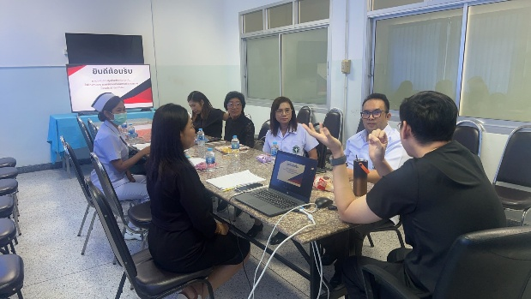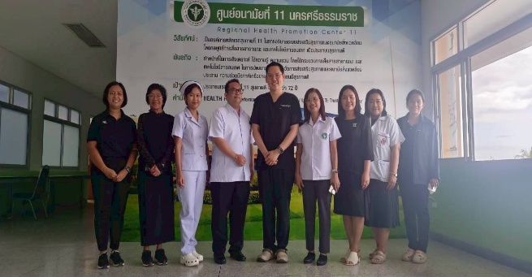

2.วันที่ 10 พฤศจิกายน พ.ศ 2568 เวลา 13.00 น.นายแพทย์สิทธิพงษ์ ยิ้มสวัสดิ์
ผู้อำนวยการศูนย์อนามัยที่ 11 จังหวัดนครศรีธรรมราชมอบหมายให้กลุ่มการพยาบาลผู้ป่วยนอกและชุมชนประชุมชี้แจงเจ้าหน้าที่โรงพยาบาลส่งเสริมสุขภาพตำบลทั้ง 7 แห่ง ในการให้บริการผู้ป่วยทางไกล(Telehealth/Telemedicine) ณ ห้องประชุมสิริธรรมนคร ศูนย์อนามัยที่ 11นครศรีธรรมราช นำทีมโดย แพทย์หญิงนัฐวดี บุญชู แพทย์เวชศาสตร์ครอบครัว ประเด็นดังนี้
-ชี้แจงการดำเนินงานตามนโยบายที่สำคัญของกระทรวงสาธารณสุขและกรมอนามัย
-แนวทางการดำเนินงาน กำหนดกลุ่มเป้าหมายในการให้บริการผู้ป่วยระบบบริการทางไกล แบบเชื่อมโยงภาคีเครือข่ายในการให้บริการ
-การจัดบริการคลินิกโรคเรื้อรังในพื้นที่ให้มีคุณภาพตามมาตรฐานเพื่อลดความแออัดในโรงพยาบาล
-การทดลองใช้นวัตกรรม ไม้บรรทัดวัดความดันและน้ำตาลในเลือด เพื่อเป็นเครื่องมือในการคัดกรองความดันและน้ำตาลในเลือดและเป็นเครื่องมือในการสื่อสารให้กับผู้รับริการให้ทราบถึงความเสี่ยงในการประเมินสุขภาพ
